今日动态
2023.12.22 周五 晴天
记录人：姜娜
※一日活动篇
◎今日来园人数：15人，8人缺勤。
◎早点：牛奶、熊字饼干、卷心酥。
◎午餐：葡萄干蒸饭、素鸡黑猪肉、松仁玉米、荠菜粉丝汤。
◎水果：金桔雪梨水。
◎午点：香葱花卷。
姓名 | 来园情况 | 自主放物品 | 午饭情况 | 午睡情况 | 午点情况 | 大便情况
高昀棋 | ☆ | ☆ | 剩饭 | ☆ | 喂完 | 上1
陈琬儿 | ☆ | ☆ | ☆ | ☆ | ☆
秦初曈 | ☆ | ☆ | ☆ | ☆ | ☆
曹钰欣 | ☆ | ☆ | ☆ | ☆ | ☆
余思纯 | 请假 | 请假 | 请假 | 请假 | 请假
张榕汐 | 请假 | 请假 | 请假 | 请假 | 请假
陆亦萱 | 请假 | 请假 | 请假 | 请假 | 请假
陈欣尹 | ☆ | ☆ | ☆ | ☆ | ☆
陈诗羽 | ☆ | ☆ | ☆ | ☆ | ☆
张子瑶 | ☆ | ☆ | ☆ | ☆ | ☆
陈佳奕 | ☆ | ☆ | ☆ | ☆ | ☆
蒋仟岚 | ☆ | ☆ | ☆ | ☆ | ☆
朱舒窈 | 请假 | 请假 | 请假 | 请假 | 请假
陈舒然 | 请假 | 请假 | 请假 | 请假 | 请假
秦昊吕 | ☆ | ☆ | ☆ | ☆ | ☆
刘一航 | 请假 | 请假 | 请假 | 请假 | 请假
万靖炘 | ☆ | ☆ | ☆ | ☆ | ☆
巢惟燚 | ☆ | ☆ | ☆ | ☆ | ☆
陆奕果 | 请假 | 请假 | 请假 | 请假 | 请假
沈梓诺 | ☆ | ☆ | ☆ | ☆ | ☆
陈杭昱 | 请假 | 请假 | 请假 | 请假 | 请假
蒋一帆 | ☆ | ☆ | ☆ | ☆ | ☆
陈宥和 | ☆ | ☆ | ☆ | ☆ | ☆
来园情况：能和老师打招呼。
自主放物品：能绕好水杯带，将水杯放在水杯架上，把物品摆放在抽屉里☆
午饭情况：能够独立把饭菜吃完☆
午睡情况：能够在1点前入睡☆
午点情况：能够独立把午点吃完☆

※区域游戏篇
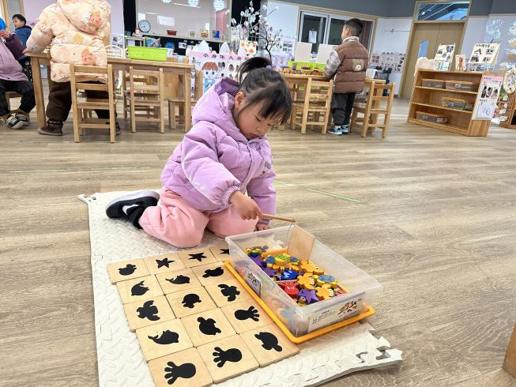 | 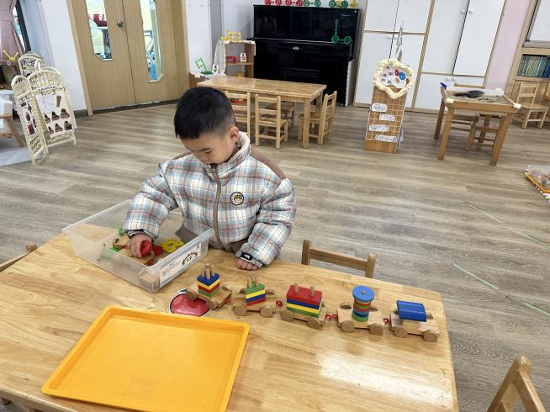
科学区  安安在玩动物擂台赛，先将动物底板摆放整齐，再掷骰子根据骰子上的动物从框子里把动物钓到底板上，匹配影子。 | 科学区  芒果在玩长尾巴火车，将车头、车厢按照顺序连接起来。

※集体活动篇
美术：我的袜子
本次活动是一节涂色活动,小班的孩子绘画还处在涂鸦阶段,他们开始尝试用身边的材料涂涂画画。但是在绘画中没有明显的作画意图，为了更好地让幼儿从随意涂抹到有意涂抹发展，开展了本次活动。本次活动通过朵拉创设情境，让幼儿了解袜子的基本结构并给袜子涂上自己喜欢的颜色，感受丰富色彩所带来的美的享受。
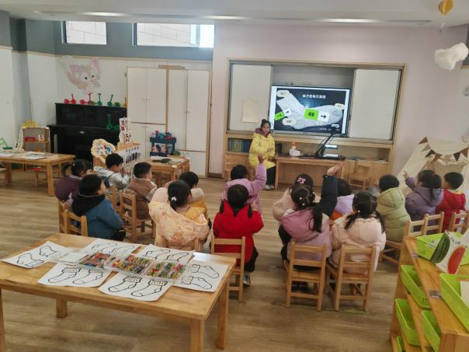 | 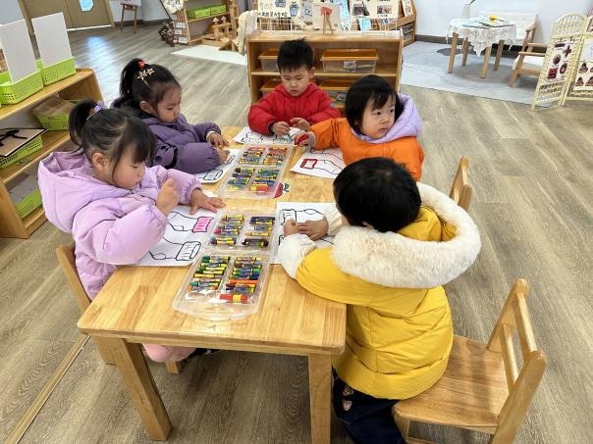
活动中高昀棋、陈琬儿、秦初曈、曹钰欣、陈欣尹、陈诗羽、张子瑶、陈佳奕、蒋芊冉、秦昊吕、万靖炘、巢惟燚、沈梓诺、蒋一帆、陈宥和能大胆选择自己喜欢的颜色来绘画，体验涂色的乐趣。
其中陈琬儿、曹钰欣、陈欣尹、陈诗羽、张子瑶、陈佳奕、沈梓诺、蒋一帆、陈宥和能根据袜子轮廓图顺着一个方向来回涂色,掌握涂色的正确方法。
※温馨提示
1.要注意培养孩子良好的卫生习惯，防止病从口入。勤洗手，饭前便后要用流动水和肥皂洗手，不乱摸鼻子和眼睛。
2.保持环境清洁和通风，在疾病高发季节应尽量减少到人群密集场所活动，避免接触呼吸道感染患者。
3.保持良好的呼吸道卫生习惯，咳嗽或打喷嚏时，用纸巾、毛巾等遮住口鼻，咳嗽或打喷嚏后洗手。

